SPF Skepplanda Hålanda
Välkomna med på vår
BÅTRESA
med M/S Soten tisdagen den 20 augusti 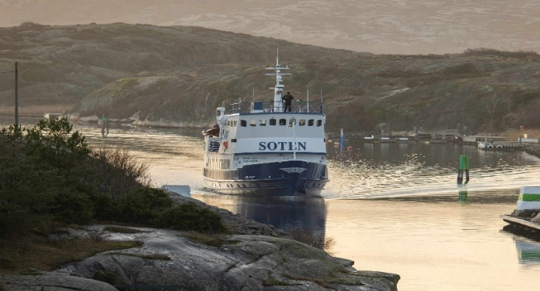
Upplev en härlig tur på havet genom Sotenkanalen där vi får se vackra kustsamhällen, fantastiska vyer och få en underhållande guidning med en blandning av fakta, historier och skrönor. Under färden dukas det upp en välsmakande Västkustbuffé med bland annat räkor, rökt lax, inlagd sill, potatis, goda såser och nybakat bröd.
Båtresan tar ca 3 timmar och avgår från Smögens brygga där turen också avslutas
Vi anländer med bussen till Smögen i god tid så det finns möjlighet att njuta av miljön, se oss om på Smögenbryggan med allt vad den erbjuder innan avfärd.
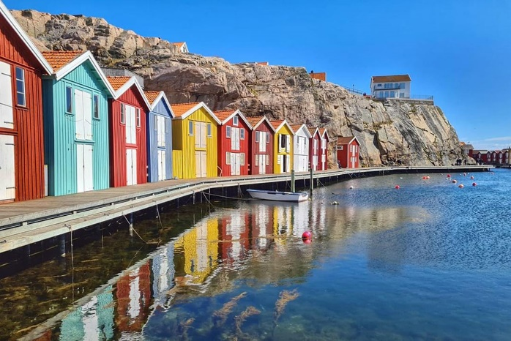
Avresa: Älvängen kl 9.00 Skepplanda kl 9.15 Kostnad: 800 kr
Anmälan senast den 10 juni till Lena Andersson 0739-625297
Betala med swish till Lena A 0739-625297 eller kontant.

